

ДОКУМЕНТАЦИЯ О ПРОВЕДЕНИИ ЗАКУПКИ

Запрос ценовых предложений для заключения договора с этапом переторжки

(участники закупочной процедуры имеют возможность улучшить свое ценовое предложение после окончания подачи заявок и публикации протокола на этапе переторжки)

2026 год

Информационная карта

Контактная информация площадки etp.torgi82.ru:
- техническая поддержка info@torgi82.ru, 8(800)301-20-25;
- контактное лицо Голобоков Дмитрий Николаевич +7(988)345-47-47.

Условия участия в закупке: Размер тарифа данной секции составляет 1,07 % от НМЦД, в т.ч. НДС 7% (но не более 22 050,00 руб.), если она определена.
Оплата тарифа в процедуре, где НМЦД не определена, осуществляется победителем закупки после подведения итогов данной процедуры (опубликования Заказчиком итогового протокола процедуры) путем списания средств с лицевого счета участника, либо если средства отсутствуют на лицевом счету, оплаты счета, выставленного Оператором. Срок оплаты такого счета составляет три дня с момента его получения Участником на электронную почту, указанную в личном кабинете при регистрации в Системе.
В случае просрочки оплаты счета Участник обязан уплатить пеню в размере 1% от суммы задолженности в день.
Ускоренная аккредитация и зачисление денежных средств для участников закупок, проводимых Заказчиками секции ООО "МРИЯ" - бесплатны.

Сведения об организаторе:
- Лидия Лучкина, Lidiya.Luchkina@mriyaresort.com

Наименование предмета договора (лота): Средства защиты растений – озеленение

Требование к поставщику (подрядчику, исполнителю):
Предоставление сертификата качества продукции.
Место поставки товаров (выполнения работ, оказания услуг): Республика Крым, м.о. город-курорт Ялта, с. Оползневое, ул. Генерала Острякова, зд.9, корп.1
Условия поставки товаров (выполнения работ, оказания услуг):
за счет Поставщика
июль 2026 г.

Условия оплаты:
100% постоплата в течение 5 (пяти) рабочих дней с момента подписания сторонами товаросопроводительных документов

Основные характеристики товара

ТЕХНИЧЕСКОЕ ЗАДАНИЕ

- Наименование закупаемых Товаров:
№ | Наименование | Ед. изм. | ТЗ (описание/ состав) | Кол-во | Возможность аналога
1 | Янтарин, ВРК | шт | Производитель: АО Фирма «Август»  Заводская фасовка: флакон 500 мл  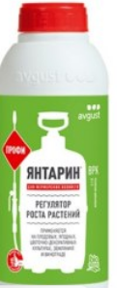 | 20 | Нет
2 | Генсек, ВРГ | л | Группа: гербициды  Производитель: ООО «АГРО-ИННОВАЦИИ»  Форма выпуска: канистра 5 л  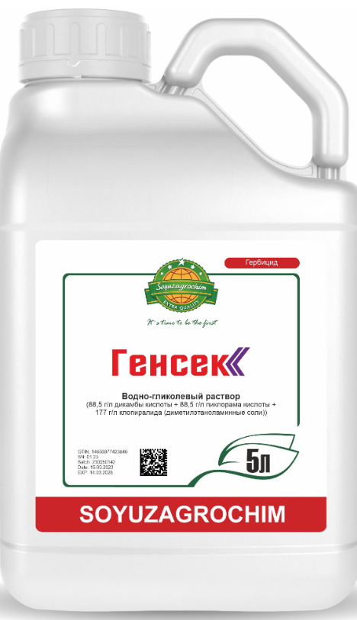 | 5 | Нет
3 | Гербицид ТОРНАДО 540 / TORNADO 540 Avgust | шт | Производитель: АО Фирма «Август»  Упаковка: 1 литр  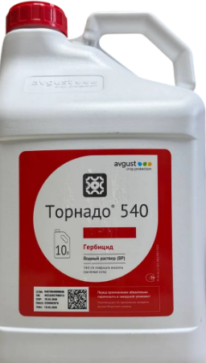 | 5 | Нет
4 | Бомба, ВДГ | шт | Производитель: АО Фирма «Август»  Фасовка: 100 гр  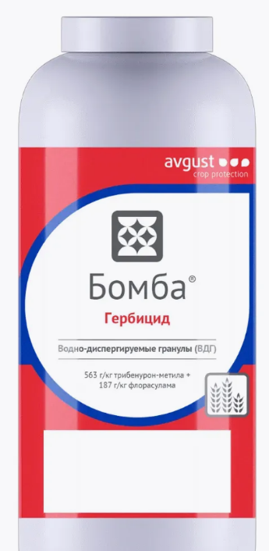 | 5 | Нет
5 | Клинч, ВДГ | шт | Объем канистры: 300 гр  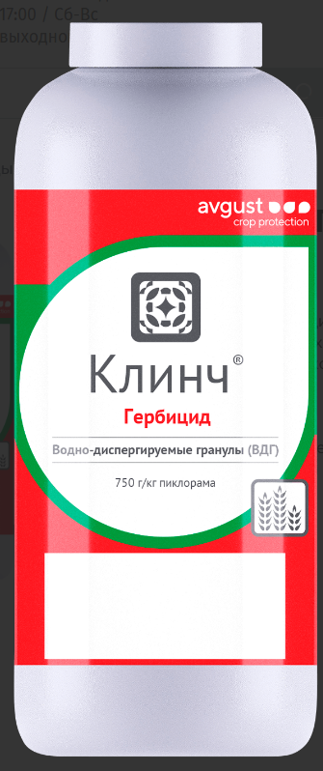 | 2 | Нет
6 | Ципертрин | шт | Производитель: Дезснаб-Трейд  Объем канистры: 1 литр  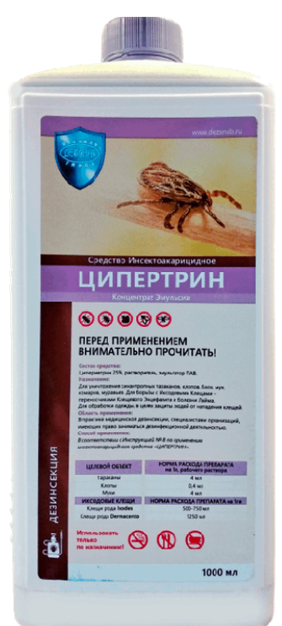 | 10 | Нет
7 | Пуршат-А концентрат для повышения урожайности | шт | Упаковка: канистра 10 литров  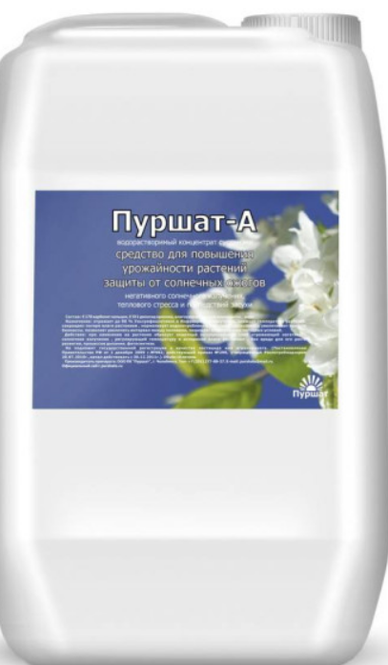 | 2 | Нет
8 | Удобрение Монокалийфосфат "Буйские удобрения" 0,5 кг | шт | Вид: комплексное удобрение  Вес, кг: 0,5  Форма выпуска: гранулы  Тип: минеральное удобрение  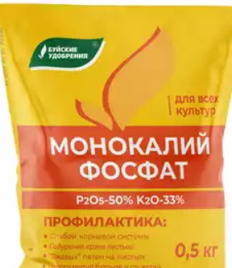 | 400 | Нет
9 | Актара, ВДГ (флакон 250 гр) | шт | Производитель: Syngenta (Сингента)  Заводская фасовка: флакон 250 гр  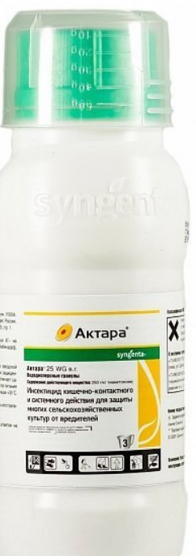 | 20 | Нет

Требование к составу заявки: ценовое предложение, предложение о реальном сроке поставки, форме поставки (доставка или самовывоз), в случае предложения эквивалентного товара - основные технические характеристики этого товара, карточка организации (с контактным номером телефона и электронной почты).
Для юр. Лица:
- Устав
-ОГРН
-ИНН
-ЕГРЮЛ
-Приказ на руководителя
- Решение о назначении/протокол

Для физ. Лица:
-ОГРНИП
-выписка из ЕГРИП
-ИНН
-копия паспорта

Ход проведения закупки:
после завершения подачи заявок, Заказчик публикует протокол рассмотрения заявок и назначает временной промежуток переторжки. На протяжении этого времени все участники, подавшие заявки и допущенные до участия по результатам, опубликованным в протоколе рассмотрения заявок, могут улучшить свое ценовое предложение. Увеличение цены относительно ранее поданного ценового предложения недопустимы, такие заявки подлежат отклонению на этапе подведения итогов.

Минимальное ценовое предложение указывается в протоколе рассмотрения заявок

Ускоренная аккредитация и зачисление денежных средств для участников закупок, проводимых Заказчиками секции ООО «МРИЯ», ООО «МРИЯ.ПРО», ООО «МРИЯ.ТЕРРУАР» - бесплатны.

Проект договора

